**Министерство образования и науки Карачаево-Черкесской Республики**

**ПРИКАЗ**

«05» ноября 2014 г. № 880

г.Черкесск

**Об утверждении состава Государственной экзаменационной комиссии**

**Карачаево-Черкесской Республики на 2015 год**

В соответствии с Федеральным законом от 29 декабря 2012 года № 273-ФЗ «Об образовании в Российской Федерации», приказом Министерства образования и науки Российской Федерации от 26.12.2013 № 1400 «Об утверждении Порядка проведения государственной итоговой аттестации по образовательным программам среднего общего образования», Распоряжением Федеральной службы по надзору в сфере образования и науки от 31 октября 2014 г. N 2062-10 "Об утверждении председателей государственных экзаменационных комиссий субъектов Российской Федерации для проведения государственной итоговой аттестации по образовательным программам среднего общего образования в 2015 году" в целях обеспечения подготовки и проведения на территории Карачаево-Черкесской Республики в 2015 году государственной итоговой аттестации по образовательным программам среднего общего образования

ПРИКАЗЫВАЮ:

1. Утвердить состав Государственной экзаменационной комиссии Карачаево-Черкесской Республики (далее – ГЭК) на 2015 год (прилагается).

2. Ответственному секретарю ГЭК Кулаковой С.Ф. обеспечить работу комиссии в 2015 году.

1. Контроль за исполнением данного приказа возложить на Хапчаеву С.Х., Первого заместителя Министра образования и науки Карачаево-Черкесской Республики.

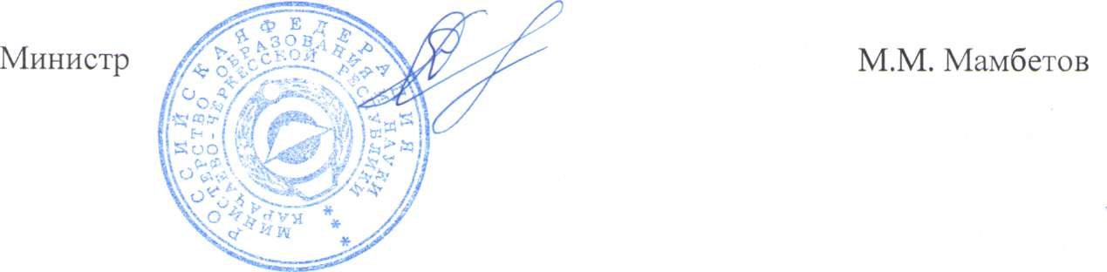

УТВЕРЖДЕН

приказом Министерства

образования и науки

Карачаево-Черкесской Республики

от 05.11.2014 № 880

«Об утверждении состава

Государственной экзаменационной

комиссии Карачаево-Черкесской

Республики на 2015 год»

**СОСТАВ**

**Государственной экзаменационной комиссии**

**Карачаево-Черкесской Республики на 2015 год**

***(с изменениями, внесенными Приказом Министерства образования и науки КЧР от 06.02.2015 № 75)***

|  |  |  |
| --- | --- | --- |
| Озов Мурат Нухович | - | Заместитель Председателя Правительства Карачаево-Черкесской Республики, председатель комиссии |
| Мамбетов Мурадин Мухамедович | - | Министр образования и науки Карачаево-Черкесской Республики, заместитель председателя комиссии |
| Кулакова  Светлана Федоровна | - | заместитель директора по методическому обеспечению работы республиканского государственного казённого образовательного учреждения «Центр информационных технологий», ответственный секретарь |
| **Члены комиссии:** |  |  |
| Хапчаева  Светлана Хаджибековна |  | Первый заместитель министра образования и науки Карачаево-Черкесской Республики |
| Аганова Нелли Галим-Гереевна | - | консультант отдела дошкольного и общего образования Министерства образования и науки Карачаево-Черкесской Республики |
| Биджев  Исмель Абдул-Газизович | - | Председатель комитета Народного Собрания (Парламента) Карачаево-Черкесской Республики по науке, образованию, культуре, спорту, делам молодежи и туризму |

|  |  |  |
| --- | --- | --- |
| Байрамкулова Лариса Исмаиловна  Банова Ирина Мухамедгериевна  Боташева Татьяна Владимировна  Воловик Владимир Григорьевич  Гурин Александр Васильевич  Давыденко  Василий Алексеевич | -  -  -  -  -  - | и.о. директора республиканского государственного казённого образовательного учреждения «Центр информационных технологий»  Начальник отдела образования Адыге-Хабльского муниципального района  заместитель директора Карачаево-Черкесской республиканской государственной бюджетной профессиональной образовательной организации «Механико-технологический колледж»  начальник отдела дошкольного и общего образования Министерства образования и науки КЧР  Ректор Карачаево-Черкесского республиканского института повышения квалификации работников образования  заведующий «Республиканским центром мониторинга и оценки качества образования» |
|  |  |  |
| Касиева Галина  Муссовна | - | начальник отдела образования администрации Ногайского муниципального района |
| Китаов Виктор Абдулахович | - | директор Карачаево-Черкесского государственного бюджетного образовательного учреждения среднего профессионального образования «Колледж индустрии питания, туризма и сервиса» |
| Кубеков Сеитбий Магомедович | - | начальник отдела надзора и контроля в сфере образования Минобразования и науки Карачаево-Черкесской Республики |
| Коджакова Джульетта Аликовна | - | начальник Управления образования Карачаевского городского округа |
| Лосева Вера Георгиевна | - | начальник Управления образования администрации Зеленчукского муниципального района |
| Михайлов Игорь Владимирович | - | Директор РГБОУ СПО «Карачаево-  Черкесский педагогический колледж  им. У.Хабекова» |
| Муссакаева Фатима Закерьяевна | - | начальник Управления образования администрации Усть-Джегутинского муниципального района |
| Муртазова Земфира Магомедовна | - | начальник Управления образования и культуры администрации Абазинского муниципального района |
| Митюкова Людмила Николаевна | - | Директор муниципального казенного образовательного учреждения «Гимназия №9» г. Черкесска |
| Озерная Татьяна Ивановна  Познышев Сергей Викторович | - | начальник отдела образования администрации Урупского муниципального района  заместитель директора ФГБУ «Информационно-методический центр анализа» |
| Рыжов  Николай Викторович | - | начальник Управления образования мэрии муниципального образования г.Черкесска |
| Салпагарова Хаулат Магомедовна | - | начальник Управления образования администрации Прикубанского муниципального района |
| Сакиева Сарата Исмаиловна | - | начальник отдела образования администрации Хабезского муниципального района |
| Скарга Светлана Ивановна | - | заместитель директора  Карачаево-Черкесской республиканской государственной бюджетной профессиональной образовательной организации «Технологический колледж» |
| Селимсултанова Людмила Анатольевна | - | консультант отдела профессионального образования и науки Министерства образования и науки Карачаево-Черкесской Республики |
| Текеева Сания Залимовна | - | консультант отдела дошкольного и общего образования Министерства образования и науки Карачаево-Черкесской Республики |
| Тамбиев Умар Хасанович | - | начальник отдела образования администрации Малокарачаевского муниципального района |
| Темирезова Зульфия Казбековна | - | заместитель начальника отдела образования администрации Карачаевского муниципального района |
| Тлисов Азамат Борисович | - | Член Общественной палаты Карачаево-Черкесской Республики |
| Урусова Марианна Ибрагимовна | - | консультант отдела организационной работы и материально-технического обеспечения Министерства образования и науки Карачаево-Черкесской Республики |